ΓΛΩΣΣΑ Δ΄ ΤΑΞΗΣ ΛΥΣΕΙΣ
Χορεύοντας με ... ανήκουστους ήχους (σχολικό βιβλίο, σελ. 89 – 90).

1) Να βάλετε τις προτάσεις στη σωστή τους σειρά για να περιγράψετε την προσπάθεια της Ευγενίας να μάθει χορό:
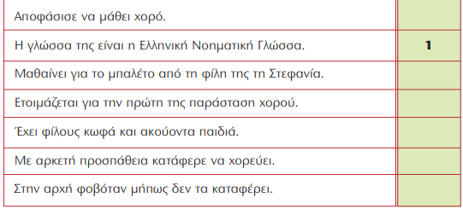

2

Τα νούμερα με τη σειρά είναι: 4, 1, 3, 7, 2, 6, 5

2) Να γράψετε, σύμφωνα με το αλφάβητο της Νοηματικής γλώσσας, τι χρειάστηκε η Ευγενία για να επιτύχει τον στόχο της:
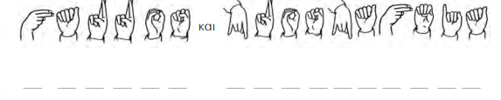
Οι λέξεις με τη σειρά είναι: θάρρος (και) προσπάθεια

3) Να αντιγράψετε στο τετράδιό σας 3 φορές: « Η δασκάλα του μπαλέτου τη δέχθηκε ... «η γλώσσα του σώματος ».
Η δασκάλα του μπαλέτου τη δέχθηκε με χαρά και εξήγησε στα άλλα παιδιά πως η Ευγενία δεν ακούει τους ήχους, όπως τους ακούν εκείνοι, αλλά πως ο χορός είναι πάνω από όλα « η γλώσσα του σώματος ».

4) Να απαντήσετε με λίγα λόγια στις παρακάτω ερωτήσεις (μπορείτε και στο τετράδιο):
- Με ποιον τρόπο επικοινωνούν η Ευγενία και η Στεφανία;

2η παράγραφος « Από την παρέα με την Ευγενία, ... την επικοινωνία τους ».

- Πώς αισθάνθηκε η Ευγενία την πρώτη φορά που πήγε στη σχολή χορού;

4η παράγραφος « Η αρχή δεν ήταν ... δεν τα καταφέρνει ».

- Τι της είπε ο πατέρας της, για να την πείσει να συνεχίσει την προσπάθεια;

4η παράγραφος « Τίποτε δε μας ... και προσπάθεια ».

